Муниципальное бюджетное дошкольное образовательное учреждение «Большеигнатовский детский сад комбинированного вида» Большеигнатовского муниципального района Республики Мордовия

Сценарий сказки «Теремок»
на новый лад

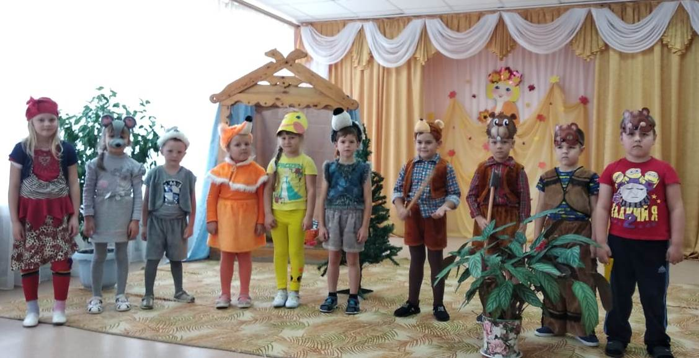

Провела воспитатель подготовительной группы
Приставкина Ирина Владимировна

2019 год

Цели: совершенствовать артистические способности детей в создании художественного образа через театрализованную деятельность.
Задачи:
Обучающие:
· Расширять знания детей о русских народных сказках;
· Расширять представления о правилах безопасного поведения на природе;
· Формировать элементарные экологические представления.
Развивающие:
· Развивать интерес к русским народным сказкам;
· Развивать мышление, воображение, зрительную память, наблюдательность;
· Развивать средства выразительности (вербальные и невербальные) в речи, актерском мастерстве.
Воспитательные:
· Воспитывать любовь к русскому народному творчеству;
· Воспитывать бережное отношение к природе.

Действующие лица (дети 5-6 лет).
· Ведущий – воспитатель (взрослый);
· Мышка – норушка;
· Колобок;
· Бабка Ёжка - хохотушка;
· Лиса;
· Заяц;
· Волк;
· Медведь.

Зал украшен, как лесная полянка. Чуть в стороне стоит теремок.

Ведущий. Здравствуйте мои милые друзья!
Наконец-то ветер северный поменял свое направление, и к нам в гости пришла весна.
Сказки любят все на свете,
Любят взрослые и дети!
Сказки учат нас добру
И прилежному труду,
Говорят, как надо жить,
Чтоб всем вокруг дружить!
В мире много сказок-
Грустных и смешных
И прожить на свете нам нельзя без них.
В сказке может все случиться,
Наша сказка впереди.
Сказка в двери к нам стучится.

Лес густой, в лесу опушка…
Шла по лесу мышь – норушка.
Мышь: Мне бы загородный дом
Здесь построить да притом,
Чтоб богатый был, не мал
Для гостей устроить бал.
Ведущий. Наняла она бобров –
Самых лучших мастеров.
Взяли ловкие бобры
В лапки пилы, топоры,
Смастерили точно в срок
Чудный терем – теремок.
Мышь: В доме мне одной так скучно!
Не с кем петь и танцевать…
В гости бы кого позвать!
Ведущий. Мимо колобок бежал…
(под музыку выбегает колобок).
Видит: чудо теремок,
В чистом поле одинок.
Колобочек удивился,
Подошёл, остановился.
Колобок: Кто там, в тереме живёт?
Может, в гости позовёт?
Постучу-ка я по двери…
(Стучится).
Чей, скажите, это терем?
Мышь: Я живу, здесь, мышь – норушка.
Колобок: Здравствуй, давняя подружка!
Мышь: А, привет! Входи же в дом.
Будем жить с тобой вдвоем.
Мы теперь с тобой вдвоём
И, станцуем, и споём!
(Колобок входит в теремок)
Ведущий. В ту пору одна старушка –
Бабка Ёжка – хохотушка,
Вышла в поле погулять,
На метёлке полетать.
(под музыку на метле вылетает баба яга).
Видит: терем – теремок,
В чистом поле одинок.
Тут старушка удивилась,
Подошла, остановилась.
Баба Яга:(стучится).
Кто тут в тереме живёт?
Может в гости позовёт?
Мышь: Я живу здесь, мышь – норушка,
Колобок ещё со мной
Заходи на новоселье,
Будет пир горой, веселье!
Баба Яга. (Прыгает от радости).
Буду я тебе подружка!
И сейчас через порог
Заскочу, я в теремок!
Мы теперь втроём
И, станцуем, и споём!
(Заскакивает в теремок).
Ведущий. Прискакал из леса Зайчик,
Длинноухий побегайчик.
Заяц: Не видать ли где-то вкусной,
Сочной крепенькой капусты?
(Оглядывается, остановился, увидел теремок).
Постучу-ка лапкой в двери,
Чей, скажите, этот терем?
Мышь (выходит из теремка). Мышка здесь живёт, Норушка!
Колобок: Колобок - румяный бок,
Баба Яга: Бабка Ёжка – хохотушка.
Ну, а ты, кто?
Заяц: Я зайчик – побегайчик,
Пустите меня к себе жить?
Мышь: Проходи. Через недельку
Мы устроим дискотеку.
Ведущий: Как-то мимо шла лисичка,
У нее была привычка
Все разнюхать, разузнать…
Лиса: Дом шикарный, мне подстать,
Серебро да позолота.
Жить в таком и мне охота.
Тук, тук, тук. Кто здесь живет?
Автор: Вышла мышка из ворот.
Мышь: Я хозяйка, мышь-норушка,
Колобок: Колобок - румяный бок,
Баба Яга: Бабка Ёжка – хохотушка
Заяц: Серый зайка – побегайка.
Лиса: Можно к вам зайти, хозяйка?
Мышь: Заходи кума, смелей!
Вместе будет веселей!
Автор: Манит светом теремок
Из трубы идет дымок.
Банки, фантики, бутылки
Вылетают за порог…
Шел по лесу серый – волк.
Волк: Не возьму я что-то в толк,
Кто в лесу построить смог,
Сей богатый теремок?
Тук, тук, тук, кто здесь живет?
(Вышел из дому народ).
Мышь: Я живу здесь, мышь-норушка,
У меня гостит бабка Ёжка – хохотушка,
Колобок – румяный бок,
К нам зашла лисичка в терем,
Тут и заинька косой,
И тебя мы здесь поселим,
Заходи к нам – будешь свой!
Автор: Быстро дни бегут вперед,
В теремке живет народ…
Мышь: Мы теперь одна семья.
В теремочке чудном нашем,
Мы споём, станцуем, спляшем.
Да веселья здесь хочу,
Дайте музыку включу.
(Играет музыка).
Звери танцуют. Появляется медведь, музыка обрывается.
Автор: Тут к ним из лесу вразвалку,
Прихватив большую палку ,
Вышел злой-призлой медведь,
И давай на всех реветь.
Медведь: Кто посмел в моем лесу,
Портить дивную красу?!
Я здесь милиционер,
И таких дурных манер,
Не видал я отродясь,
Развели повсюду грязь!
Перед домом на полянке
Битые бутылки, банки!
На дворе уж поздний час,
Но, а вы пустились в пляс.
Эх, соседи вы, соседи,
Нету совести у вас!!!
Воспитатель:
Дал медведь зайцу, волку и лисе,
В лапы ведра и метелку.
Ну, а мыше и Яге
Грабли – выгрести весь хлам.
Воспитатель:
Взялись звери вмиг за дело,
И работа закипела.
Грязь и мусор все метут,
Чисто-чисто будет тут.
Наш медведь в короткий срок,
Навести порядок смог,
Будет чисто впредь все время,
Где построен теремок.
Пусть же много – много лет,
Каждый лес живет без бед,
И зверей в нем неразумных
Никогда не будет, нет!!!

